 

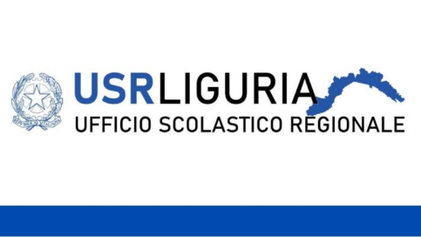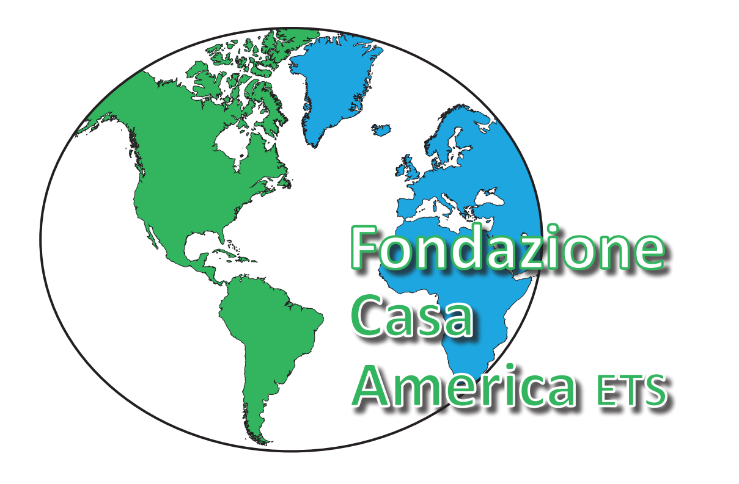

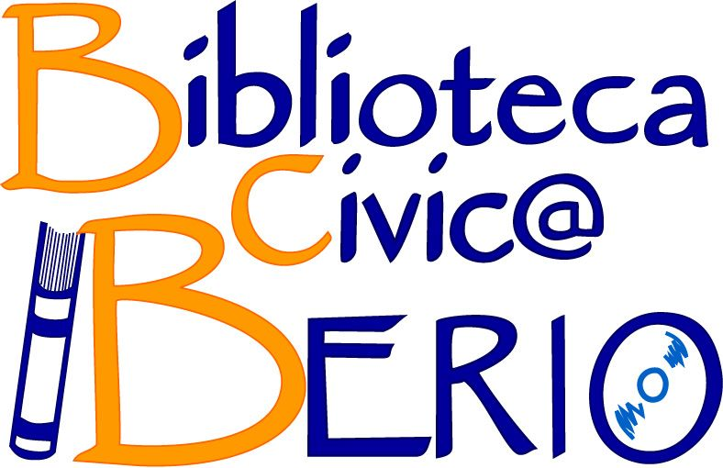

Il Comitato di Genova della Società Dante Alighieri ETS, in collaborazione con la Fondazione Casa America ETS e la Biblioteca Civica Berio, con il contributo della Fondazione Passadore 1888 e con il patrocinio dell’ Usr e della Regione Liguria, organizza il ciclo di incontri

**L’emigrazione italiana: un secolo di storie, libri, film e musica**

**Giovedì 30 maggio 2024**

Fondazione Casa America ETS, via dei Giustiniani 12/4, ore 16,30

**Proiezione**, per gentile concessione della Cineteca D.W. Griffith, del film **Parlami d’amore Mariù (“Speak to me of love”)**, regia S.V. Casolaro,1934 (bn, durata circa 75 minuti), realizzato a New York per la comunità di immigrati italiani negli Stati Uniti. Storia ispirata dalla canzone omonima di Neri e Bixio nel film Gli uomini che mascalzoni di Mario Camerini, con Vittorio De Sica, 1932.

**Ferdinando Bonora**, del Consiglio direttivo della Dante di Genova e collaboratore della Cineteca D.W.Griffith, introdurrà la proiezione presentando **Massimo Patrone**, co-titolare della Cineteca, e **Giuliana Muscio** dell’Università di Padova che inquadrerà il film nel contesto della produzione cinematografica italo-americana dei primi decenni del XX secolo.

**Giuliana Muscio** professore ordinario di cinema presso l'Università di Padova. Ha ottenuto il PhD in Storia del cinema all’UCLA e insegnato corsi di storia del cinema americano all’università di Minnesota (Minneapolis) e a UCLA (Los Angeles) come Visiting Professor. Si occupa di storia del cinema americano e italiano, cultura di genere e dell’emigrazione, di storia dei media e di sceneggiatura.

A Padova ha istituito e diretto il master in Educazione audiovisiva Multimediale (MEAM) e il master internazionale di studi su Globalizzazione e media, MAGIS. Ha pubblicato dodici libri tra i quali *Lista nera a Hollywood*, *Scrivere il film*, *La Casa Bianca e le Sette Majors*, *Piccole Italie, grandi schermi*; in America *Hollywood’s New Deal* e nel 2018-19 *Napoli/New York/Hollywood. Film between Italy and US* (Fordham UP*)* tradotto in italiano e pubblicato da Audino, Roma, 2020. Membro dei network internazionali “Women and the Silent Screen” and “Doing Women Film History” e della IASA (International American Studies Association) e dell’AAIS (American Association of Italian Studies). . Da Napoli a New York” al MANN, a Napoli, autrice inoltre dei documentari *Robert Vignola: da Trivigno a Hollywood* e di *Enrico Caruso: The Greatest Singer in the World*, prodotto dalla Direzione Generale per gli Italiani all’estero e le politiche migratorie del Ministero degli Esteri.

**Massimo Patrone** dal 1989 è co-titolare insieme ad Alba Gandolfo della *Cineteca D. W. Griffith*, fondata nel 1975 da Angelo Houmuda, con un patrimonio di circa 5000 film in pellicola dai primordi del Cinema in poi, tra opere a soggetto, documentari e animazioni; oltre a una biblioteca specializzata e materiali cartacei quali manifesti, locandine, cinebuste e altro.

In decenni di ricerche e acquisizioni ha anche costituito la ricca *Collezione cinematografica Stefano Pittaluga* con lanterne magiche e relativi vetrini, fonografi a cilindro, cineprese, proiettori e altre attrezzature professionali e amatoriali, per cui si auspica la creazione di uno stabile Museo del Cinema a Genova. Come attore, ha recitato in *La classe operaia va in Paradiso* di Elio Petri (1971) e *Sbatti il mostro in prima pagina* di Marco Bellocchio (1972).